Méthodologie

A l’aide du plan de l’analyse de situation, essayez de décrire la situation


Photo EHPAD Rennes

DECRIVEZ LA SITUATION



DECRIVEZ LA SITUATION



DECRIVEZ LA SITUATION

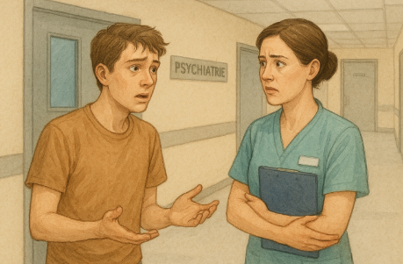

DECRIVEZ LA SITUATION

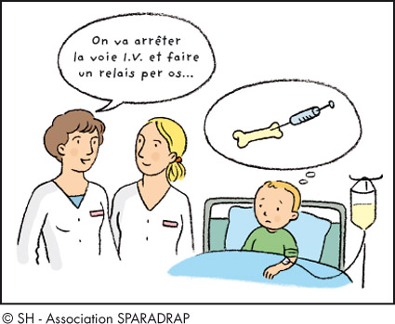
DECRIVEZ LA SITUATION

